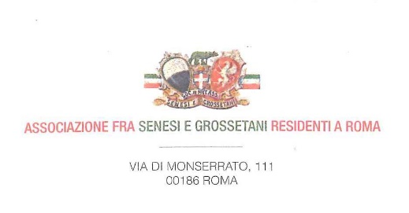
Roma, 22 settembre 2015

C I R C O L A R E n. 15
A tutti i Soci
LORO SEDI
Oggetto: convocazione assemblea generale

Domenica, 11 ottobre prossimo, alle ore 8,30, in prima convocazione, è convocata l’ Assemblea generale dei Soci, presso la sede sociale dell’Associazione e, in assenza del numero legale, in seconda convocazione:
domenica 11 ottobre p.v. ore 12.00
Via Monserrato, 111
All’ordine del giorno:
- Approvazione del bilancio:
  - consuntivo 2014
  - preventivo 2015
- Ripresa delle attività
- Varie ed eventuali

Si informa, inoltre, che domenica 15 novembre prossimo, alle ore 10,30, presso la Chiesa di Santa Caterina da Siena, in Via Giulia, sarà celebrata la S. Messa in ricordo dei Soci scomparsi.
IL PRESIDENTE

F.to Dott. Luca Verdone
---------------
Delego il/la sig. ______________________________ a rappresentarmi nell’Assemblea Generale dei Soci, indetta per il giorno 11 ottobre 2015, nel locali della Sede sociale.

IL/LA SOCIO/A

